Задание подготовлено в рамках проекта АНО «Лаборатория модернизации образовательных ресурсов» «Кадровый и учебно-методический ресурс формирования общих компетенций обучающихся по программам СПО», который реализуется с использованием гранта Президента Российской Федерации на развитие гражданского общества, предоставленного Фондом президентских грантов.

**Разработчики**

Безбородова Александра Владимировна, ГБПОУ СО «Самарский многопрофильный колледж им. Бартенева В.В.»

Безбородова Елена Алексеевна, ГАПОУ СО «Поволжский строительно-энергетический колледж им. П. Мачнева»

МДК 01.01 Технология штукатурных работ

Тема: Производство штукатурных работ в зимнее время

Вы - бригадир мастеров-отделочников. Вас перебросили на работу в коттедж площадью 250 м2, находящийся в п. Малая Царевщина Самарской области, для выполнения штукатурных работ. В бригаде, включая вас, 4 человека: один штукатур 3-го разряда, два - 4-го разряда и один - 6-го разряда.

В распоряжении бригады имеется 1 растворонасос (тип насоса S5 EF, производительность 7-90 л/мин) и рамные стройлеса (основными несущими элементами конструкции являются геометрически закрытые рамы, которые крепятся между собой специальными замками).

Изучите задание на выполнение работ (источник 1).

**Составьте план работ вашей бригады.**

**Заполните бланк.** Отчеркивайте строку для каждой новой работы.Отмечайте человека или людей, которым поручена эта работа, галочкой.

|  |  |  |  |  |  |
| --- | --- | --- | --- | --- | --- |
| Дата | Работы | Исполнители | | | |
| Штукатур  3-го разряда | Штукатур  4-го разряда | Штукатур  4-го разряда | Штукатур  6-го разряда |
|  |  |  |  |  |  |

*Источник 1*

**Техническое задание**

1. *Оштукатуривание фасада здания*

Фасад здания кирпичный, этажность коттеджа - 2 этажа.

Площадь поверхности 100 квадратных метров.

Материал: силикатная фасадная штукатурка.

Подготовительные работы (контроль качества поверхности, измерение поверхности с помощью уровня или маяков, грунтование поверхности) выполнены. Стройлеса собраны.

1. *Оштукатуривание кухни*

Кухня расположена на первом этаже.

Материал: высококачественная штукатурка.

Подготовительные работы: требуются, имеется слой старой штукатурки.

1. *Оштукатуривание прихожей*

Материал: цементная штукатурка.

Подготовительные работы: требуются.

1. *Оштукатуривание и окрашивание стен гаража*

Материал: цементная штукатурка, водоэмульсионная краска.

Подготовительные работы: требуются (бетонная стена).

Дата начала работ - 1 февраля 2020.

Дата завершения работ - 12 февраля 2020.

Сдача объекта - 15 февраля 2020.

Высота потолков - 2.8 м.

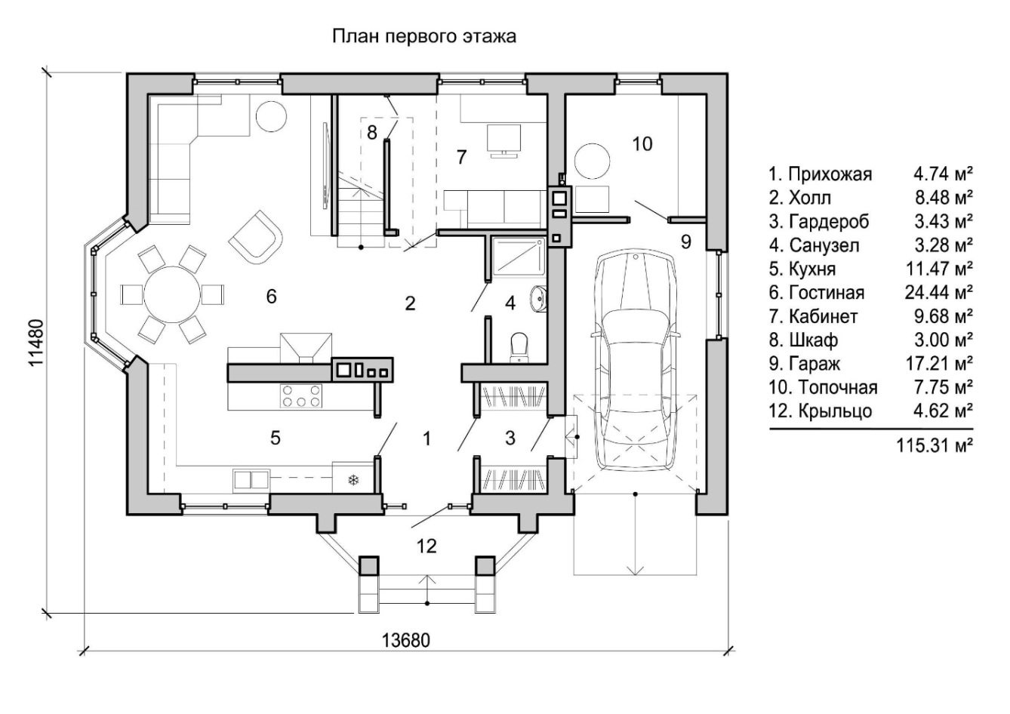

*Источник 2*

**Особенности приготовления растворов для работы при низких температурах**

В неотапливаемых помещениях, в помещениях с частичным обогревом, а также на морозе штукатурные работы выполняют растворами с химическими добавками. Для наружных штукатурных работ применяют хлорированные растворы (растворы, затворенные хлорированной водой). Такими растворами можно оштукатуривать поверхности при температуре до -25°С без последующего обогрева штукатурки.

Для приготовления хлорированной воды воду наливают в котел, подогревают до +35°С, затем кладут в нее хлорную известь (на 100 л воды 12-15 ч. хлорной извести). Раствор перемешивают до полного растворения извести. Полученное хлорированное молоко ставят на 1-1,5 ч для отстаивания, после чего отстой хлорированной воды сливают в расходный бак и используют для приготовления раствора. Хлорированную воду не следует нагревать выше +35°С, так как хлор улетучится и вода потеряет активность. Применять не отстоявшуюся хлорированную воду категорически запрещается, поскольку при попадании в штукатурку ила или мути в ней появляются трещины. На хлорированной воде можно приготовить сложные или цементные растворы, которыми оштукатуривают деревянные, кирпичные или бетонные поверхности. Другие виды растворов приготовлять на хлорированной воде не следует.

Хлорированные растворы наносят ручным или механизированным способами. Каждый последующий слой раствора должен ложиться на загустевший ранее нанесенный слой. После схватывания накрывки выполняют затирку. Недостаточно просушенные обычные штукатурки, нанесенные в зимнее время, покрываются наледью, которая снижает их прочность. Прочность же хлорированных штукатурок на морозе повышается. Хлорированные растворы можно окрашивать щелочестойкими и светостойкими минеральными красками (земляными), например охрой, железным суриком.

Растворы с добавкой поташа не дают высолов, не вызывают коррозионного разрушения металла, поэтому их можно применять и при оштукатуривании сетчато-армированных конструкций. На водном растворе поташа приготовляют цементно-глиняные, цементно-известковые и цементные растворы. Цветные растворы приготовляют с применением щелочестойких пигментов. Для приготовления раствора используют портландцемент невысоких марок. Количество поташа берут в зависимости от температуры наружного воздуха. Так, например, при температуре наружного воздуха до -5°С поташа берут 1% от массы сухой смеси, при температуре наружного воздуха от -5 до -15°С- 1,5%, при температуре ниже -15°С - 2%. Поташ добавляют в сухую штукатурную смесь в виде водного раствора.

До начала оштукатуривания поверхности очищают от снега, наледи и загрязнения. Марки и маяки устраивают из раствора, которым оштукатуривают поверхности. Обрызг при оштукатуривании в условиях пониженной температуры не наносят на поверхность, а приготовляют сметанообразный раствор и сразу же наносят на основание слоями толщиной 10-12 мм. Грунт разравнивают, нацарапывают и по его загустевшему слою наносят накрывку толщиной 7-8 мм. Накрывку разравнивают и затирают не смачивая водой.

Растворы, приготовленные на аммиачной воде, не дают высолов. Аммиачную воду получают с завода, на рабочих местах в растворных узлах ее разводят до необходимой концентрации. Температура аммиачной и обычной воды для ее разведения не должна превышать 4-5°С, так как при более высокой температуре аммиак испаряется. Если аммиачная вода имеет 25% концентрацию, то для получения аммиачной воды 6%-ной концентрации на каждый ее литр добавляют 3,16 л (округленно 3 л) обычной воды. Если завезена аммиачная вода 15% концентрации, то на 1 л ее добавляют 1,5 л воды. Аммиачной водой затворяют цементные и цементно-известковые растворы с песком; известковые, известково-гипсовые и цементно-глиняные растворы затворять аммиачной водой запрещается.

При температуре наружного воздуха до -25°С температура раствора должна быть не ниже + 5°С. Для получения растворов указанной температуры входящие в них материалы подогревают. После перемешивания температура известкового теста и аммиачной воды должна быть не выше + 5°С. Растворы необходимо подавать на рабочие места в утепленных ящиках, закрываемых крышками с мягкими резиновыми прокладками, что препятствует улетучиванию аммиака и сохраняет тепло. Штукатурка на аммиачной воде после замораживания имеет высокую прочность, поверхностная пленка не дает шелушения. Такая штукатурка продолжает набирать прочность как на морозе, так и в тепле после оттаивания раствора. Порядок оштукатуривания тот же, что и при оштукатуривании растворами с другими противоморозными добавками. При механизированном нанесении раствора рекомендуется применять бескомпрессорную форсунку. На аммиачной воде можно приготовлять и цветные растворы с использованием щелочестойких пигментов.

**Порядок выполнения штукатурных работ**

Фасадные штукатурки кирпичу только на пользу. Конечно, сейчас существует огромное количество методик и [материалов для украшения фасада](https://kubkirpich.ru/dom/kak-otdelat-kirpichnyj-dom.html), однако штукатурка остается лидером в этом вопросе. Не только потому, что она доступная, дешевая и простая в обработке, но и потому, что развитие этого материала тоже не стоит на месте: на сегодняшний день фасадная штукатурка представлена множеством видов. Поэтому так важно ориентироваться в вопросе о том, как правильно штукатурить фасад по кирпичу и какие виды покрытия можно при этом использовать.

|  |  |  |
| --- | --- | --- |
| [Схема штукатурки стен](https://kubkirpich.ru/wp-content/uploads/2016/09/shema-shtukaturki-sten.jpg) | [Проверка вертикальности стены перед началом работ](https://kubkirpich.ru/wp-content/uploads/2016/09/steny-oshtukaturivanie.jpg) | [Штукатурные драни](https://kubkirpich.ru/wp-content/uploads/2016/09/dran.gif) |
| Рис. 1. Схема штукатурки стен | Рис. 2. Проверка вертикальности стены перед началом работ | Рис. 3. Штукатурные драни |

Необходимо провести подготовку фасада дома: удалить грязь, расшить швы. Далее -[прогрунтовать стены](https://kubkirpich.ru/otdelka/gruntovka-pod-shtukaturku.html), то есть обработать специальным составом, на который штукатурка лучше ложится. Необходимо провести армирование стен. Для этого используется обычная фасадная сетка, которая прибивается к кирпичу. Затем устанавливаются маяки - металлические полосы, по которым в дальнейшем выравнивается поверхность. После этого наносится сам раствор штукатурки. И последнее - затирка.

Строительные нормы предполагают установку сетки перед тем, как начать штукатурить, только в том случае, когда толщина намета больше 3 см. Однако есть смысл использовать ее в любой ситуации. Она и предотвратит появление на фасаде трещин, и улучшит сцепление между кирпичом и штукатуркой. Обязательно надо использовать сетку при оштукатуривании цокольной части здания. Эта часть, как правило, из бетона, поэтому усиление необходимо.

После закрепления сетки по всей площади фасада дома устанавливаются направляющие профили маяков. Крепятся они строго вертикально по отвесу и горизонтально по водяному уровню на алебастр. Расстояние между профилями чуть меньше, чем длина штукатурного правила. На все оконные и дверные проемы устанавливаются внутренние и внешние металлические уголки. Они тоже предохранят от появления трещин в штукатурке.

На стены наносится тонкий слой очень жидкой штукатурки, метод так и называется - обрызг.

Далее штукатурка закидывается между маяками, создавая слой грунта. Слой может быть толстым, поэтому материал должен иметь густую консистенцию.

После того как штукатурка немного подсохнет, минут через 20, правилом снизу верх проводят по металлическим маякам, заглаживая неровности. Образовавшиеся дыры в поверхности покрытия снова закидывают раствором. Опять проводят правилом. И так столько раз, сколько понадобится, пока поверхность не станет ровной, без ям и рытвин.

На следующий день, когда штукатурка высохла, нужно удалить металлические маяки и затереть раствором образовавшиеся пустоты.

Перед нанесением финишного слоя необходимо как следует прогрунтовать поверхность соответствующим штукатурке раствором. Финишная, декоративная фасадная штукатурка наносится тонким слоем. Инструменты для этого используют различные, в зависимости от желаемого узора. Они могут быть металлическими, резиновыми или обычными валиками.

Штукатурить фасад надо в сухую погоду: даже если дождь летний, вода вымоет сырую штукатурку очень быстро, а сильный дождь может удалить ее до самого кирпича.

Во избежание появлений трещин не следует штукатурить при минусовой температуре воздуха.

*Источник 3*

**Внутренняя отделка стен**

Простую штукатурку наносят слоем не больше 12 мм. Такой процесс осуществляется в 2 этапа: грунтование поверхности для увеличения показателя адгезии и защиты от образования плесени и грибка; обрызг. Процедура осуществляется без провешивания, проверка правилом также не понадобится. После нанесения слоев раствора производится затирка, углы, откосы и прочие выступы выравниваются полутерком. Высота штукатурного теста не должна быть больше 12 мм.

Улучшенную штукатурку наносят в три слоя смеси: грунт, обрызг и накрывку. Провешивание, так же как и в простой штукатурке, не осуществляется. Основным отличием улучшенной штукатурки от простой является проверка ровности при помощи правила. Накрывка должна обязательно осуществляться предназначенными для этого инструментами. Толщина всех слоев не должна превышать отметку в 15 мм. Такую обработку зачастую используют для жилых помещений. Ее применяют для внутренней облицовки зданий и общественных строений.

Высококачественная штукатурка стен требует соблюдения определенных норм. Первым делом выполняется набрызг поверхности, затем производится многослойная грунтовка и финальным этапом является накрывочная облицовка. Технология такой работы требует монтажа маячков и провешивания поверхностей. При такой обработке толщина облицовки может достигать 20 мм. Такую обработку используют, если это предусмотрено документами.

Для обрызга консистенция штукатурки должна напоминать сметану. Для стен из кирпича или бетона смесь накладывают с высотой 50 мм, а для деревянной поверхности - 90 мм. Отделка деревянных стен производится только на дранку или же при помощи предназначенной для этого сетки. Обрызг помогает улучшить сцепление слоев штукатурки друг с другом. Если эта процедура проводится на бетонной стене, предварительно обработайте поверхность бетоно-контактом.

Для реализации высококачественной штукатурки выполняется многослойное грунтование. Грунтовка позволит увеличить уровень адгезии и полностью выровнять стену. Толщина одного слоя не должна превышать отметку в 5 мм. Для гипсовой или известковой смеси допустимой толщиной является показатель в 7 мм. Перед нанесением следующего слоя необходимо дождаться полного высыхания предыдущего. Также понадобится выполнять разравнивание каждого слоя.

При высококачественном оштукатуривании накрывка является финальной процедурой. Для нанесения последнего слоя можно применить декоративный раствор. Толщина финального слоя не должна превышать отметку в 2 мм. Накрывку наносят на грунтовку практически сразу, пока она еще не успела высохнуть. Сухой грунт предварительно смачивается водой при помощи разбрызгивателя или мокрого веника.

При выполнении высококачественной штукатурки нужно учитывать следующие нюансы:

* общая толщина раствора не должна превышать отметку в 20 мм; при необходимости увеличения толщины на поверхность производят монтаж арматурной сетки;
* если обрызг осуществлялся при помощи цементно-песчаной смеси, то для грунтования и накрывки нужно использовать либо такой же состав, либо на основе цемента и извести;
* процесс высококачественной штукатурки для выравнивания стен требует обязательного монтажа маяков.

*Источник 4*

**Прогноз погоды на 10 дней**

01.02 днем +5о, ночью +3о; слабый снег, ветер западный 4-6 м\с.

02.02 днем +3о → -8о, ночью -12о; дождь, сильный снег с дождем, снег, ветер западный 15-17 м\с, порывы до 23 м\с.

03.02 днем -10о, ночью -14о; слабый снег → ясно, без осадков, ветер северо-западный → северный, 6-12 м\с.

04.02 днем -12о, ночью -16о; ясно, без осадков, ветер северный, 2-3 м\с.

05.02 днем -13о, ночью -19о; ясно, без осадков, ветер северный, 1-2 м\с.

06.02 днем -17о, ночью -24о; ясно, без осадков, ветер северный, 1-2 м\с.

07.02 днем -15о, ночью -21о; ясно, без осадков, ветер северный → северо-восточный, 3-6 м\с, порывы до 10-12 м\с.

08.02 днем -13о, ночью -18о; переменная облачность, без осадков, ветер северо-восточный, 7-12 м\с.

09.02 днем -15о, ночью -19о; переменная облачность, без осадков, ветер восточный, 5-7 м\с.

10.02 днем -12о, ночью -16о; переменная облачность, без осадков, ветер восточный, 5-7 м\с.

*Для справки*

**ЕНиР Сборник Е8. Отделочные покрытия строительных конструкций.**

**Выпуск 1. Отделочные работы (фрагменты)**

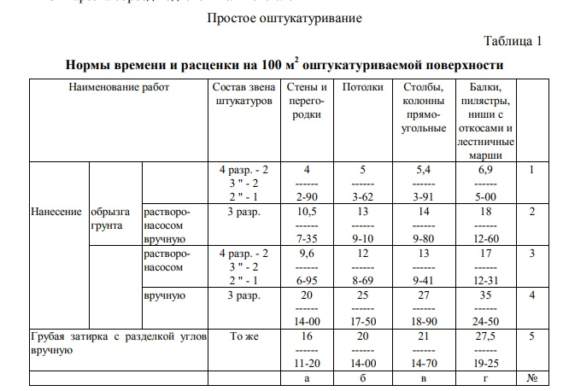

Для выполнения на стенах 10 м2 высоко качественной штукатурки (по маякам) требуется 10 часов на одного рабочего.

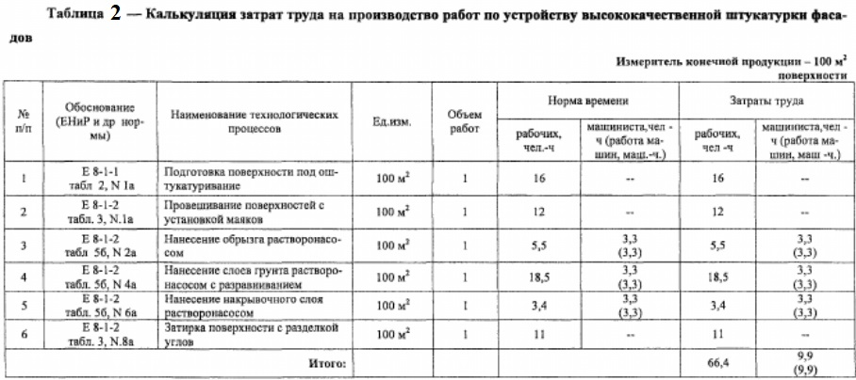

*Использованы материалы источников:*

[*https://moyastena.ru/shtukaturka/prostaya#i-2*](https://moyastena.ru/shtukaturka/prostaya#i-2)*;* [*https://moyastena.ru/shtukaturka/prostaya#i-2*](https://moyastena.ru/shtukaturka/prostaya#i-2)*;* [*https://olymp.in/news/43-oshtukaturivanie-rastvorami-s-protivomoroznymi-dobavkami/477*](https://olymp.in/news/43-oshtukaturivanie-rastvorami-s-protivomoroznymi-dobavkami/477)*;* [*https://kubkirpich.ru/otdelka/fasadnye-shtukaturki-kirpichu.html*](https://kubkirpich.ru/otdelka/fasadnye-shtukaturki-kirpichu.html)

Инструмент проверки

|  |  |
| --- | --- |
| На 01.02-02.02 запланированы внутренние работы | 1 балл |
| *На 01.02-02.02 запланированы работы по фасаду* | *0 баллов, проверка завершена* |
| Запланированы работы по фасаду:  нанесение грунта \ обрызг | 1 балл |
| нанесение накрывки с разравниванием | 1 балл |
| затирка | 1 балл |
| очистка | 1 балл |
| приготовление смеси | 1 балл |
| Не запланированы работы по фасаду:  подготовительные работы | 1 балл |
| установка сетки | 1 балл |
| Запланированы работы по гаражу:  нанесение грунта для штукатурных работ | 1 балл |
| провешивание поверхностей и установка маяков | 1 балл |
| оштукатуривание вручную поверхностей стен гаража | 1 балл |
| оштукатуривание откосов | 1 балл |
| нанесение грунта под окраску в гараже | 1 балл |
| окрашивание стен гаража | 1 балл |
| приготовление смеси | 1 балл |
| Запланированы работы в прихожей:  оштукатуривание | 1 балл |
| Запланированы работы в кухне:  ремонтные работы | 1 балл |
| грунтовка поверхности стен | 1 балл |
| выравнивание стен цементно-песчаным раствором | 1 балл |
| Запланирована подготовка рабочего места | 1 балл |
| Запланирована уборка | 1 балл |
| При планировании подготовки смеси указано, что смесь с добавками для работ при минусовых температурах | 2 балла |
| Работы завершаются 12.02, кроме очистки фасада | 2 балла |
| Очистка фасада запланирована до 14.02 включительно, не ранее чем через 3 дня после завершения затирки | 2 балла |
| Работы по нанесению грунта, нанесению накрывки и затирки фасада запланированы с отставанием начала каждой следующей работы не менее, чем на день от начала предыдущей | 2 балла |
| Продолжительность работ следующая:  обрызг 120-150 (138,8) чел/час | 2 балл |
| нанесение накрывки 50-65 (57,6) чел/час | 2 балла |
| затирка штукатурки 45-55 (49,6) чел/час | 2 балла |
| чистовая отделка прихожей 5-10 (7,8) чел/час | 2 балла |
| грунтовка поверхности кухни 20-25 (21,28) чел/час | 2 балла |
| Квалифицированные работы не поручаются работнику 3-его разряда | 2 балла |
| Количество работников, выполняющих одну и ту же работу, соразмерно помещению \ поверхности | 2 балла |
| ***Максимальный балл*** | ***43 балла*** |

Пример верного ответа

| Дата | Работы | Исполнители | | | |
| --- | --- | --- | --- | --- | --- |
| Штукатур  3-го разряда | Штукатур  4-го разряда | Штукатур  4-го разряда | Штукатур  6-го разряда |
| 01.02 | Подготовка рабочего места во внутренних помещениях | ν | ν | ν | ν |
| Подготовка раствора \ Приготовление смеси | ν |  |  |  |
| Подготовка поверхности стен гаража к оштукатуриванию | ν |  |  |  |
| Огрунтовка поверхности стен гаража для штукатурных работ | ν | ν |  |  |
| Провешивание поверхностей и установка маяков | ν |  | ν |  |
| Оштукатуривание вручную поверхностей стен гаража | ν | ν | ν | ν |
| Оштукатуривание откосов |  |  | ν | ν |
| 02.02 | Нанесение грунта под окраску в гараже | ν |  |  |  |
| Окрашивание стен гаража | ν | ν |  |  |
| 03.02 | Подготовка рабочего места для выполнения фасадных работ |  | ν | ν |  |
| Подготовка смеси. Уборка упавшей смеси. Перемещение шлангов | ν |  |  |  |
| Нанесение грунта \ обрызг фасада | ν | ν | ν |  |
| Оштукатуривание прихожей |  |  |  | ν |
| 04.02 | Нанесение грунта \ обрызг фасада | ν | ν | ν |  |
| Ремонтные работы в кухне  (вариант: простукивание и отбивка слабодержащейся старой штукатурки; Очистка, смачивание и подготовка поверхности; оштукатуривание отдельных мест; отделка усенков, лузг, ребер и фасок) |  |  |  | ν |
| 06.02 | Подготовка смеси. Уборка упавшей смеси. Перемещение шлангов и | ν |  |  |  |
| Нанесение грунта \ обрызг фасада |  | ν | ν |  |
| Нанесение накрывки с разравниванием на фасад |  |  |  | ν |
| 07.02 | Подготовка смеси. Уборка упавшей смеси. Перемещение шлангов и | ν |  |  |  |
| Нанесение грунта \ обрызг фасада |  | ν | ν |  |
| Нанесение накрывки с разравниванием на фасад |  |  |  | ν |
| 08.02 | Подготовка смеси. Уборка упавшей смеси. Перемещение шлангов и | ν |  |  |  |
| Нанесение грунта \ обрызг фасада |  | ν | ν |  |
| Нанесение накрывки с разравниванием на фасад |  |  |  | ν |
| 09.02 | Нанесение накрывки с разравниванием на фасад |  |  |  | ν |
| Затирка штукатурки на фасаде |  | ν | ν |  |
| Уборка мусора \ Перемещение подмостей \ Подготовка смеси | ν |  |  |  |
| 10.02 | Нанесение накрывки с разравниванием на фасад |  |  |  | ν |
| Затирка штукатурки на фасаде |  | ν | ν |  |
| Уборка мусора \ Перемещение подмостей \ Подготовка смеси | ν |  |  |  |
| 11.02 | Нанесение накрывки с разравниванием на фасад |  |  |  | ν |
| Затирка штукатурки на фасаде |  | ν | ν |  |
| Уборка мусора \ Перемещение подмостей \ Подготовка смеси | ν |  |  |  |
| 12.02 | Грунтовка поверхности стен кухни | ν |  | ν |  |
| Выравнивание стен кухни цементно-песчаным раствором |  | ν |  | ν |
| Очистка фасада (в части, где затирка была завершена 09.02) |  | ν | ν |  |
| 14.02. | Очистка фасада (в части, где затирка была завершена 10-11.02) | ν |  |  |  |